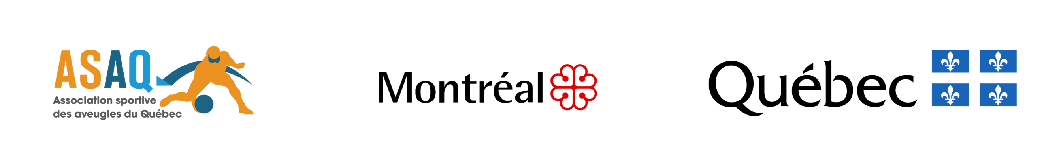

COMMUNIQUÉ DE PRESSE
Pour diffusion immédiate

22E ÉDITION DU TOURNOI INVITATION DE GOALBALL DE MONTRÉAL
Cet événement incontournable promet, encore une fois,
de nous livrer une compétition de haut niveau!

Montréal, le 22 janvier 2024. – L’Association sportive des aveugles du Québec est ravie d’annoncer la tenue de la 22e édition du Tournoi Invitation de Goalball de Montréal. Cette compétition annuelle se tiendra du 26 au 28 janvier 2024 au Complexe récréatif Gadbois situé au 5485, chemin de la Côte St-Paul, à Montréal.

Cette année, six équipes masculines et quatre équipes féminines s’affronteront pendant ces trois jours de compétition pour remporter les titres des meilleures équipes de l’année. Du côté masculin, le groupe A sera composé de la Colombie-Britannique, l’Alberta, l’Ontario A, la Nouvelle-Écosse, l’Ontario B et le Québec. Du côté féminin, le groupe B sera composé de l’Ontario C, la Nouvelle-Écosse, l’Alberta et le Québec.

Dirigée par l’entraîneure en chef, Nathalie Séguin, l’équipe masculine du Québec sera composée des athlètes Josué Coudé, Jean-François Crépeault, Éric Houle, Rakibul Karim et Dominic Martin. Les Québécoises Marie-Douce Fugère, Florinda Gouegni, Rima Kaddoura et Nathalie Séguin seront, quant à elles, dirigées par l’entraîneure Samantha Blanchet.

La présentation de l’édition 2024 du TIGM est possible grâce à la participation d’une trentaine de bénévoles et à l’appui financier de nos généreux bailleurs de fonds, partenaires et commanditaires : le ministère de l’Éducation, du Loisir et du Sport, la Ville de Montréal, plus particulièrement l’équipe du Centre récréatif Gadbois, Medline Industries, Lait au chocolat, Hôtel Espresso Montréal Centre-Ville/Downtown, Location Légaré, Pepsi et Protection Incendie Idéal.

L’ASAQ invite les passionnés du sport et le public général à faire un tour au Complexe récréatif Gadbois cette fin de semaine du 26, 27 et 28 janvier afin d’encourager les athlètes vivant avec une déficience visuelle. Ce sera aussi une occasion de découvrir le goalball, ce sport unique qui se joue dans le silence le plus complet. L’entrée est gratuite!

Tous les détails du tournoi ainsi que l’horaire des parties sont disponibles sur notre site Internet au lien suivant : Tournoi invitation de goalball de Montréal 2024 (TIGM).

À propos du goalball

Le goalball a été inventé après la Seconde Guerre mondiale comme moyen de réadaptation pour les personnes devenues aveugles pendant la guerre. Il a fait son entrée aux Jeux paralympiques en 1976 à Toronto au Canada.

Le goalball est un sport spécifiquement conçu pour les personnes ayant une déficience visuelle. Joué en gymnase, l’objectif du jeu consiste à faire rouler ou rebondir un ballon qui contient une clochette, de manière à le faire pénétrer dans le but de l’équipe adverse alors que les joueurs opposants essaient de bloquer le ballon avec leur corps. Pour égaliser les chances entre les joueurs aveugles et malvoyants, tous doivent porter un bandeau. Le terrain de goalball est délimité par une bande de ruban adhésif sous laquelle une ficelle au centre crée une ligne tactile. De cette manière, les joueurs peuvent s’orienter sur le terrain.

C’est un sport unique pour le spectateur étant donné le silence total requis pour faciliter la concentration des athlètes.

-30-

Informations et demandes d’entrevue :
Marc Lemieux
Directeur général
Association sportive des aveugles du Québec
Téléphone : 514 252-3178 poste 3768
directiongenerale@sportsaveugles.qc.ca

